肇庆seo

肇庆SEO优化：如何让你的网站在搜索引擎中脱颖而出

随着互联网的普及，越来越多的肇庆企业开始关注网络推广这一领域。而在网络推广中，SEO优化是一个非常重要的环节。SEO（Search Engine Optimization）中文翻译为搜索引擎优化，指的是通过优化网站的结构、内容以及外部链接等方式，使网站在搜索引擎中获得更好的排名，从而获取更多的流量和商机。本文将为大家介绍肇庆SEO优化的十项技术，帮助你提升网站在搜索引擎中的排名。

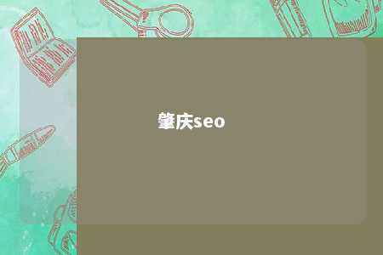

一、为每个页面设置不同的标题、关键词和描述

就像人一样，每个人的身份证号码都不同，每个页面也应该有独特的标识。为每个页面设置不同的标题、关键词和描述，有助于搜索引擎更好地识别和分类你的页面，提高排名。

二、网站经常更新

搜索引擎喜欢新旧的家伙，定期更新对搜索引擎优化有非常重要的影响。确保你的网站内容保持最新，吸引搜索引擎的关注。

三、给每张图片添加alt信息

蜘蛛不认识图片，只能通过alt评论识别。给每张图片添加alt信息，有助于搜索引擎更好地理解图片内容，提高排名。

四、车站整体采用静态化

静态页面后缀为.html，动态时.asp、.php、jsp等。静态页面速度快，用户体验度好，SEO优化效果好。

五、避免选择非常受欢迎的关键词

很多普通企业的网站，内容非常少，选择指数非常大的词语，优化这个网站很辛苦。最好根据自己的网站情况选择合适指数的关键词。

六、文章标题包含关键词

没有关键词的标题意味着无法搜索，文章内容写得更好也没用，但关键词不会堆积，不会降低权利。

七、每个页面的重要内容都要用H1标签

比如新闻头条、产品头条等，加上top，有助于搜索引擎更好地识别页面内容，提高排名。

八、网站链接

通过大量的内链和外链来提升排名。内链可以提高用户体验，外链可以提高网站的权威性。

九、给网站增加网站地图

方便蜘蛛爬行，提高网站记录。网站地图可以帮助搜索引擎更好地了解网站结构，提高排名。

十、降低SEO优化是一项长期工作

必须继续执行。执行力越强，效果越好。持续优化，不断提高网站质量，才能在搜索引擎中脱颖而出。

总结

肇庆SEO优化是一个长期的过程，需要不断学习和实践。掌握以上十项技术，结合实际情况进行优化，相信你的网站一定能在搜索引擎中脱颖而出，为你的企业带来更多的商机。

文章地址：<https://www.yyzq.team/post/379832.html>